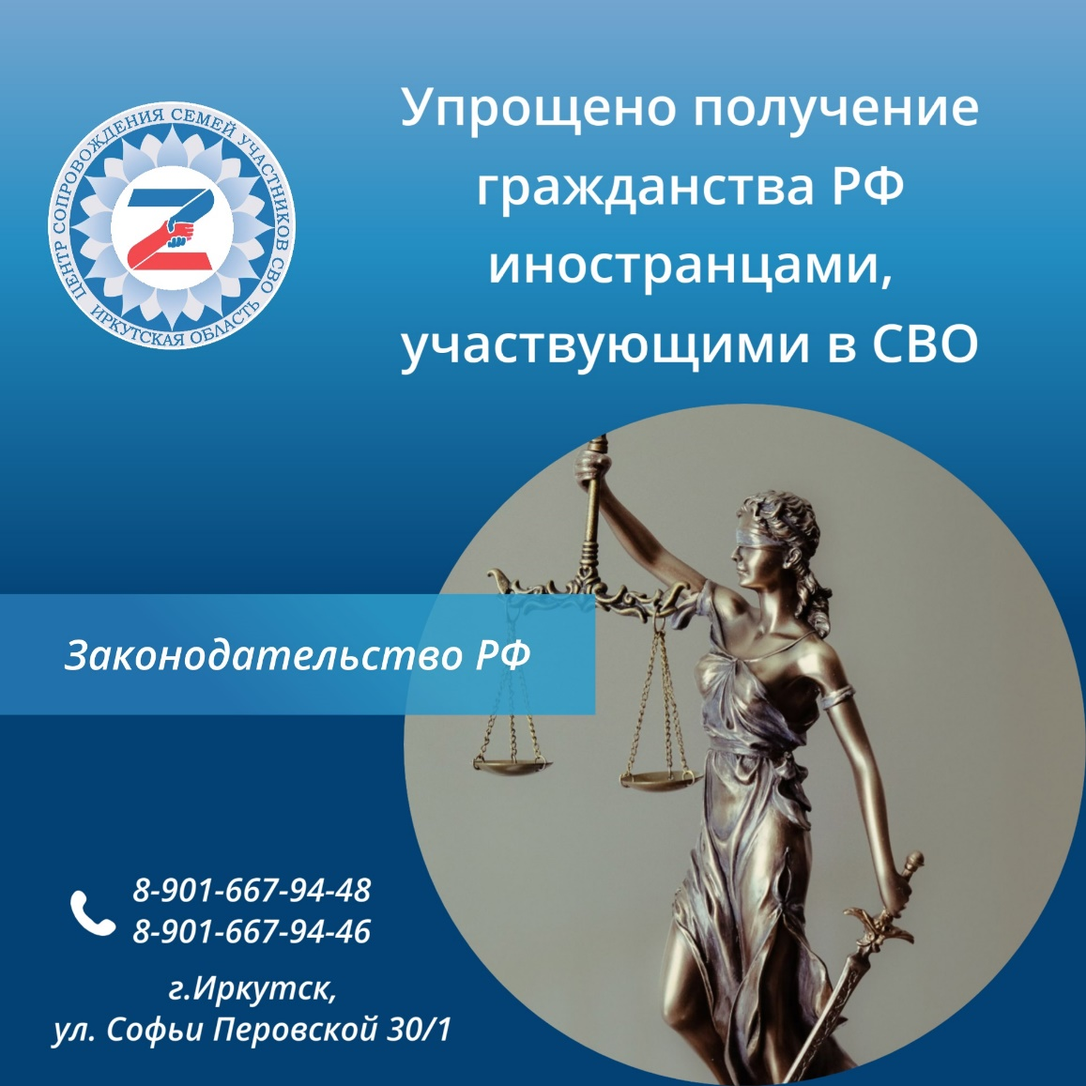
Упрощено получение гражданства РФ иностранцами, заключившими контракт на прохождение службы в Вооруженных Силах РФ
Владимир Путин подписал Указ (http://publication.pravo.gov.ru/Document/View/0001202..) от 15 мая 2023 г. № 350 «О внесении изменений в Указ Президента Российской Федерации от 30 сентября 2022 г. № 690 «О приеме в гражданство Российской Федерации в упрощенном порядке иностранных граждан и лиц без гражданства, заключивших контракты о прохождении военной службы».
Упрощенный порядок применяется только к иностранным гражданам, заключившим в период проведения СВО контракты о прохождении службы в Вооруженных силах РФ или воинских формированиях сроком на 1 год, и к членам их семей: супругам, детям, в том числе усыновленным или удочеренным, родителям.
Для получения гражданства РФ в упрощенном порядке указанные лица должны подать в любой территориальный орган МВД России заявление о получении гражданства, документ, удостоверяющий личность и контракт о прохождении военной службы.
Указ вступил в силу с 15 мая 2023 года.
#центрподдержки38

